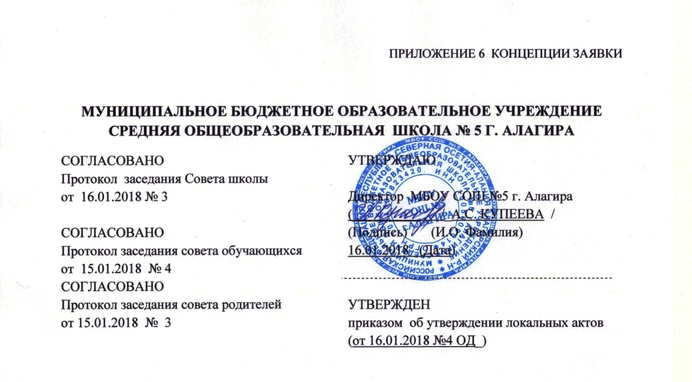

**Положение**

**о   порядке   разработки,    принятия и утверждения локальных  нормативных  актов**

**муниципальном бюджетном общеобразовательном учреждении средней общеобразовательной школе №5 г. Алагира (МБОУ СОШ №5 г. Алагира).**

**1.Общие положения**

1.1.Настоящее Положение о  порядке  разработки, принятия и утверждения локальных нормативных актов по вопросам регулирования деятельности образовательной организации - МБОУ СОШ №5 г. Алагира (далее - ОО) определяет основные требования к процедуре разработки проектов и согласования локальных нормативных актов в ОО, порядку их принятия, внесения в них дополнений и изменений, а также основные требования к содержанию локальных нормативных актов, порядку ознакомления с локальными нормативными актами и их хранение.

1.2. Действие настоящего Положения распространяется на разрабатываемые и принимаемые в ОО локальные нормативные акты (далее - ЛНА), определяющие правовой статус и направления деятельности ОО, устанавливающие нормы (правила) общего характера, предназначенные для регулирования управленческой, образовательной, финансовой, хозяйственной, кадровой и иной деятельности ОО.

1.3. Под локальными нормативными актами понимаются разрабатываемые и принимаемые в ОО в соответствии с действующим законодательством Российской Федерации и учредительными документами работодателя внутренние документы, устанавливающие нормы (правила) общего характера, предназначенные для регулирования управленческой, образовательной, финансовой, хозяйственной, кадровой и иной функциональной деятельности ОО.

Нормы ЛНА, ухудшающие положение обучающихся или работников по сравнению с установленным законодательством об образовании, трудовым законодательством, положением либо принятые с нарушением установленного порядка не применяются и подлежат отмене образовательной организацией.

1.4. ЛНА разрабатываются в соответствии с настоящим Положением, требованиями, предъявляемыми к таким актам законодательством, а также конкретными направлениями деятельности образовательной организации.

**2.Требования к процедуре разработки проектов и согласования локальных нормативных актов**

**2.1. Лица, компетентные принимать решения о разработке, принятии и утверждении ЛНА:**

2.1.1. Руководитель учреждения, его заместители по соответствующим направлениям деятельности ОО, органы и лица, компетентные вносить предложения о разработке ЛНА и представлять их проекты: представители государственных органов, профсоюзного комитета, а также лица, которым при исполнении служебных обязанностей стало известно о возникновении несоответствия существующих ЛНА действующему законодательству Российской Федерации или иным нормативным правовым документам.

2.1.2. Указанные лица имеют право представить собственные проекты ЛНА, соответствующие действующему законодательству или иным нормативным правовым документам.

2.1.3. Администрация самостоятельно либо с участием привлеченных специалистов проводит проверку необходимости внесения в ЛНА таких изменений (дополнений), либо производит согласование с заявителем объема таких изменений и проекта нового ЛНА.

2.1.4. Не позднее 30 дней с момента получения предложения (предписания), указанного в пункте 2.1.1. руководитель учреждения представляет заключение по предложению (предписанию), а в случае необходимости его удовлетворения также и проект ЛНА на утверждение в орган, компетентный утвердить соответствующий ЛНА в соответствии с настоящим Положением.

**2.2. Порядок разработки локальных нормативных актов:**

2.2.1. Определение вопросов, по которым требуются разработка, принятие и утверждение локального акта.

2.2.2. Определение этапов и сроков разработки локального акта.

2.2.3. Создание рабочей группы по разработке локального акта, которая может состоять из представителей администрации, педагогического коллектива, представителей родительской общественности, совета ОО.

2.2.4. Подготовка проекта локального акта.

**2.3. Порядок согласования проекта локального акта**

2.3.1. Доведение данного проекта до сведения каждого участника обозначенных отношений для обсуждения и внесения, при необходимости, поправок, изменений и дополнений в ЛНА.

2.3.2. Согласование проекта ЛНА с уполномоченными лицами. ЛНА, для принятия которых необходимо учитывать мнение профсоюзного комитета, проект ЛНА и обоснование по нему должны быть направлены в профсоюзный комитет.

**3.Порядок принятия локальных нормативных актов, внесения в них дополнений и изменений и их отмены.**

**3.1. Порядок принятия локальных нормативных актов:**

3.1.1. После согласования проект ЛНА передается на утверждение руководителю ОО.

3.1.2. Документы утверждаются руководителем ОО или вышестоящим руководителем, в компетенцию которых входят решение вопросов, изложенных в утверждаемых документах.

3.1.3. Руководитель ОО утверждает ЛНА путем издания приказа по учреждению, в котором отражается:

- дата введения ЛНА в действие;

- указание об ознакомлении работников с ЛНА и сроки ознакомления;

- фамилии и должности лиц, ответственных за соблюдение ЛНА.

3.1.4. ЛНА вступает в силу со дня утверждения приказом ОО.

**3.2. Внесение в ЛНА дополнений и изменений:**

3.2.1. Дополнения и изменения в ЛНА производятся в связи со вступлением в силу либо изменением закона или другого нормативного правового акта, содержащего нормы трудового права, коллективного договора, соглашения, реорганизации либо изменения структуры учреждения с изменением наименования, задач и направлений деятельности учреждения, в случае внесения изменений в учредительные документы, по результатам аттестации рабочих мест либо по собственному усмотрению.

3.2.2. ЛНА могут быть изменены и дополнены принятием новой редакции ЛНА в полном объеме.

3.2.3. Изменения вносятся в том же порядке, в котором локальный акт разрабатывался и утверждался первоначально.

3.2.4. Предложение о внесении изменений и (или) дополнений в ЛНА может исходить от любого органа и лица, который согласно настоящему Положению имеет право ставить вопрос о разработке и принятии соответствующего локального акта либо утверждать этот документ.

**3.3. Прекращение действия ЛНА или отдельных его положений:**

3.3.1. Основаниями для прекращения действия ЛНА или отдельных его положений являются: вступление в силу закона или другого нормативного правового акта, содержащего нормы трудового права, коллективного договора, соглашения, когда указанные акты устанавливают более высокий уровень гарантий работникам по сравнению с действовавшим ЛНА, истечение срока действия ЛНА, если при его разработке был определен период его действия.

**4.Основные требования к содержанию, структуре локальных нормативных актов.**

4.1. Структура и содержание ЛНА зависят от круга вопросов, в отношении которых принимается ЛНА.

4.2. ЛНА состоит из следующих частей:

1.Общие положения.

2.Взаимосвязи с другими органами самоуправления.

3.Основные задачи.

4.Функции (обязанности).

5.Права.

6.Ответственность.

7.Организация управления.

8.Делопроизводство.

**Раздел** «**Общие положения**» включает в себя:

– определение статуса органа самоуправления в системе управления;

– указания о том, кем оно возглавляется и кому подчиняется;

– степень самостоятельности;

– участие в реализации целевой программы или выполнение целевых функций управления.

**Раздел** «**Основные задачи**» определяет:

– направления деятельности органов самоуправления;

– задачи, за выполнение которых несет ответственность данный орган самоуправления.

**Раздел** «**Функции (обязанности**)» содержит перечень функций, выполнение которых обеспечивает решение задач, поставленных перед органом самоуправления с определенной конкретизацией работ по каждой функции.

**Раздел** «**Права**» определяет права органа самоуправления, обеспечивающие выполнение этим подразделением своих функций.

**Раздел** «**Организация управления**» содержит описание организационной структуры органа самоуправления, указание о месте руководителей внутри самого органа (например при наличии групп, комиссий и т. д.), определяет периодичность, время и вид проводимых организационных мероприятий (планерки, совещания и т. п.).

**Раздел** «**Взаимосвязи»** с другими подразделениями» разрабатывается на основе входящей и исходящей документации с определением основных взаимосвязей. В этом разделе могут устанавливаться взаимосвязи данного органа самоуправления с общественными подразделениями (организациями) – всевозможными общественными советами и комиссиями, профсоюзами и т. д.

**Раздел** «**Ответственность**» предусматривает установление ответственности органа самоуправления и его руководителя за выполнение задач и реализацию функций. Этот раздел отличается наибольшей сложностью разработки, так как здесь нужно указать применение санкций за невыполнение или некачественное выполнение задач, функций, а также определить условия, при которых наступает та или иная ответственность. Но, как правило, в этом разделе делается такая запись: «орган самоуправления несет ответственность за выполнение закрепленных за ним задач и функций».

**Раздел «Делопроизводство**» – это ведение протоколов заседаний, планирование деятельности, составление отчетов.

**5.Порядок ознакомления с локальными нормативными актами**

5.1.Ознакомление работников с ЛНА.

5.1.1. Ознакомление работников с ЛНА производится после утверждения ЛНА в течение 1 (одного) месяца с момента утверждения ЛНА.

5.1.2. Ознакомление с локальными нормативными актами лиц, вновь поступающих на работу, производится директором ОО при оформлении заявления о приеме. Ознакомление с ЛНА лиц, находившихся в длительных командировках, отпусках, в том числе отпуске по беременности и родам, уходу за малолетним ребенком, а равно лиц, на длительный срок освобожденных от работы по медицинским показаниям, производится в первый день выхода таких работников на работу.

5.1.3. Работники должны быть ознакомлены под подпись с каждым ЛНА, принятым в организации и непосредственно связанным с их трудовой деятельностью.

5.1.4. Родители (законные представители) воспитанников знакомятся с ЛНА при поступлении в образовательное учреждение. Текст ЛНА размещается на информационном стенде в доступном формате, на официальном сайте учреждения в сети «Интернет».

**6.Заключительные положения**

6.1. Настоящее Положение вступает в силу с даты утверждения его руководителем образовательной организации.

6.2. Все Приложения к настоящему Положению, а равно изменения и дополнения, являются его неотъемлемыми частями.

6.3. Контроль за правильным и своевременным исполнением настоящего Положения возлагается на руководителя образовательной организации.